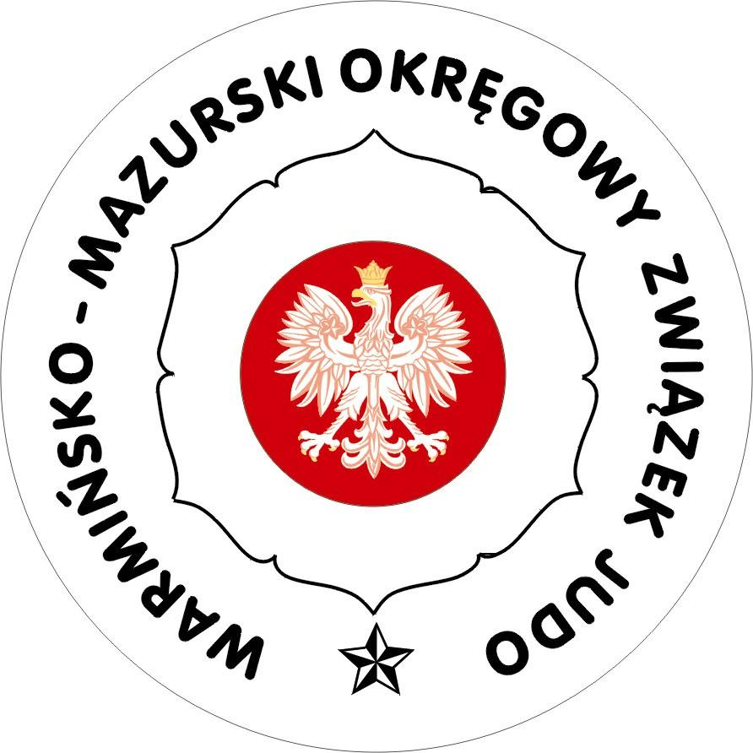

Olsztyn, 18.02.2017 r.

Uchwała nr 15/II/2017

Na posiedzeniu w dniu 18.02.2017 r. Zarząd Warmińsko – Mazurskiego Okręgowego Związku Judo w Olsztynie uchwalił:

- Pełnomocnikiem ds. podpisywania umów cywilnoprawnych pomiędzy Stowarzyszeniem: Warmińsko – Mazurski Okręgowy Związek Judo a członkami Zarządu Warmińsko – Mazurskiego Okręgowego Związku Judo jest Przewodniczący Komisji Rewizyjnej:

- Stanisław Antczak

Za zarząd:

Prezes
Warmińsko – Mazurskiego OZ Judo

Andrzej Grudziński

